WGS 2019: 세계정부정상회의, 중대한 세계 변화의 촉매제 역할
대통령, 총리, 기업대표, 박애주의 활동가 등, 두바이에 모여 시민들을 위해 지속가능한 미래 구상
폴 카가메 르완다 대통령 “아프리카가 통일 대륙이 된다면 잠재력을 완전히 구현할 수 있어”
임란 칸, 해리슨 포드, 크리스틴 라가르드, 토니 로빈스, 셰이크 함단 등 연설
프란치스코 교황, 역사적인 영상 메시지
출처: World Government Summit
2019-02-13 11:45

- 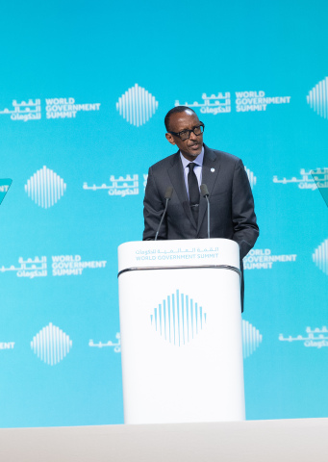
무한한 가능성. 폴 카가메 르완다 대통령은 두바이 세계정부정상회의에서 아프리카가 하나의 통일 대륙이 됨으로써 잠재력을 완전히 발휘할 수 있다고 연설했다
두바이, 아랍에미리트--(Business Wire / 뉴스와이어) 2019년 02월 13일 -- 전세계 정치 및 기업 책임자, 비정부기구 및 자선사업가들이 두바이에서 열린 제7회 세계정부정상회의(World Government Summit, WGS 2019)에 모여 더 밝고 지속가능한 미래를 위한 비전을 공유했다.
임란 칸(Imran Khan) 파키스탄 총리는 오랫동안 국가적 위신을 훼손해온 부패에서 벗어나기 위해 노력 중이라며 새로운 시대의 투자기회를 역설했다.
안정을 되찾은 르완다의 폴 카가메(Paul Kagame) 대통령은 아프리카가 하나의 통일 대륙이 됨으로써 잠재력을 완전히 발휘할 수 있다고 주장했다. 청중이 가득한 마디낫 주메이라(Madinat Jumeirah)의 강당에서 그는 “아프리카 청년들은 대륙의 미래에 진지한 관심을 기울여야 한다”고 말했다.
이에 앞서 배우에서 박애주의 활동가로 변모한 해리슨 포드(Harrison Ford)는 기후변화가 우리 시대의 가장 거대한 도덕적 위기라고 주장했다.
이주 초 리더십 전문가이자 사업가인 토니 로빈스(Tony Robbins)가 10억명에 식량을 제공하는 인도주의적 프로젝트를 위해 UAE 지도부와 협력한다고 발표했다.
셰이크 함단 빈 모하메드 빈 라시드(Sheikh Hamdan bin Mohammed bin Rashid) 두바이 왕세자는 회의 첫날 연설에서 미래 도시들은 치솟는 세계 인구에 대처하기 위해 세계의 식량 바구니가 될 수 있다고 강조했다.
CNN 리차드 퀘스트(Richard Quest)와의 대화에서 크리스틴 라가르드(Christine Lagarde) IMF(국제통화기금) 총재는 인공지능이 미래의 직업과 인간의 지성을 급격하게 변화시키고 있음을 솔직히 인정하면서 자신의 직업마저도 향후 ‘조정’될 것이라 예상했다.
프란치스코 교황은 사상 처음으로 아라비아반도를 방문한지 일주일 만에 라이브 동영상을 통해 정상회의에 보낸 메시지에서 UAE가 현대적이고 관용적인 미래를 향해 새로운 역사의 장을 시작했다고 말했다.
세계정부정상회의 2019는 2월 12일까지 두바이의 마디낫 주메이라에서 3일 간 개최됐다. 이 중요한 행사에는 각국 국가원수와 30개 국제기구의 고위 대표를 포함해 세계 140개국에서 4000여명의 주요 인사들이 참가했다.
* 출처: AETOSWire
비즈니스 와이어(businesswire.com) 원문 보기: https://www.businesswire.com/news/home/20190212005653/en/
[이 보도자료는 해당 기업에서 원하는 언어로 작성한 원문을 한국어로 번역한 것이다. 그러므로 번역문의 정확한 사실 확인을 위해서는 원문 대조 절차를 거쳐야 한다. 처음 작성된 원문만이 공식적인 효력을 갖는 발표로 인정되며 모든 법적 책임은 원문에 한해 유효하다.]
웹사이트: https://www.worldgovernmentsummit.org/

